
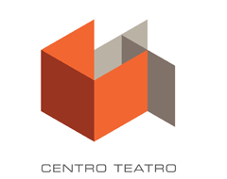



SCHEDA di PARTECIPAZIONE alla

GIORNATA MONDIALE del TEATRO

VENERDI 24 MARZO

presso il Centro Teatro del Comune di Trento (viale degli Olmi 24 - TN)

da inviare ENTRO VENERDI 17 MARZO a

trentino@uilt.it

REFERENTE

NOME e COGNOME

EVENTUALE COMPAGNIA

INDIRIZZO MAIL TEL CELL.

SPETTACOLO/PERFORMANCE

TITOLO

AUTORE

EVENTUALE TRADUTTORE

EV.CODICE SIAE (allega dich. di malleva se testo non tutelato)

EV. ELENCO AUTORI, TITOLI e DURATE delle MUSICHE di SCENA TUTELATE USATE

NOME e COGNOME INTERPRETE/I

REGIA

DURATA estratto dall’eventuale spettacolo integrale della durata di

TIPOLOGIA/GENERE di SPETTACOLO

BREVE PRESENTAZIONE DELLO SPETTACOLO PROPOSTO (max 5 righe)

BREVE PRESENTAZIONE DELL’ARTISTA/GRUPPO/COMPAGNIA (max 5 righe)

LUOGO e DATA
in cui andrà eventualmente in scena prossimamente lo spettacolo proposto

N. di persone con cui sarete presenti alla serata del 24 MARZO

